第二十二次周报

这两周工作内容

阅读的文献
- 《PhysiCausalNet: A Causal-and Physics-Driven Domain Generalization Network for Cross-Machine Fault Diagnosis of Unseen Domain》
针对跨机器故障诊断中目标域数据不可见且机器间结构与工况差异导致分布偏移严重的问题，本文提出了一种物理与因果驱动的领域泛化网络（PhysiCausalNet）。该方法旨在结合“因果机制”挖掘跨域不变的故障本质，并利用“物理先验”嵌入目标域的特定动力学知识，以实现对未知目标机器的泛化诊断 。
首先，为了从混合特征中分离出具有跨域一致性的故障因果因子 $S$，本文构建了结构因果模型，并提出了“渐进一致性因果分解损失”（$L_{caul}$）。该损失函数通过计算特征间的相关性矩阵，强制同一故障类别的特征在不同领域间保持高度相关，同时利用线性爬坡函数（Linear Ramp-up）逐步增加模型对源域数据的因果约束，从而避免过拟合。其次，为了解决目标域无数据训练的难题，模型引入了物理驱动的适应机制。设计了“傅里叶滤波解调结构”（FDS），利用可学习的线性变换在频域截断高频共振噪声，自适应提取低频周期性故障分量。在此基础上，设计了“动力学嵌入损失”（$L_{dy}$），将目标机器已知的集总参数动力学方程作为物理约束引入网络训练。通过最小化网络提取特征 $\hat{q}$ 与目标域物理方程 $\left[M\right]\{\ddot{q}\}+\left[C\right]\{\dot{q}\}+\left[K\right]\{q\}=\{F\left(t\right)\}$ 之间的残差，强制模型在无数据情况下“预演”目标域的动力学特性。其网络架构如下图所示：
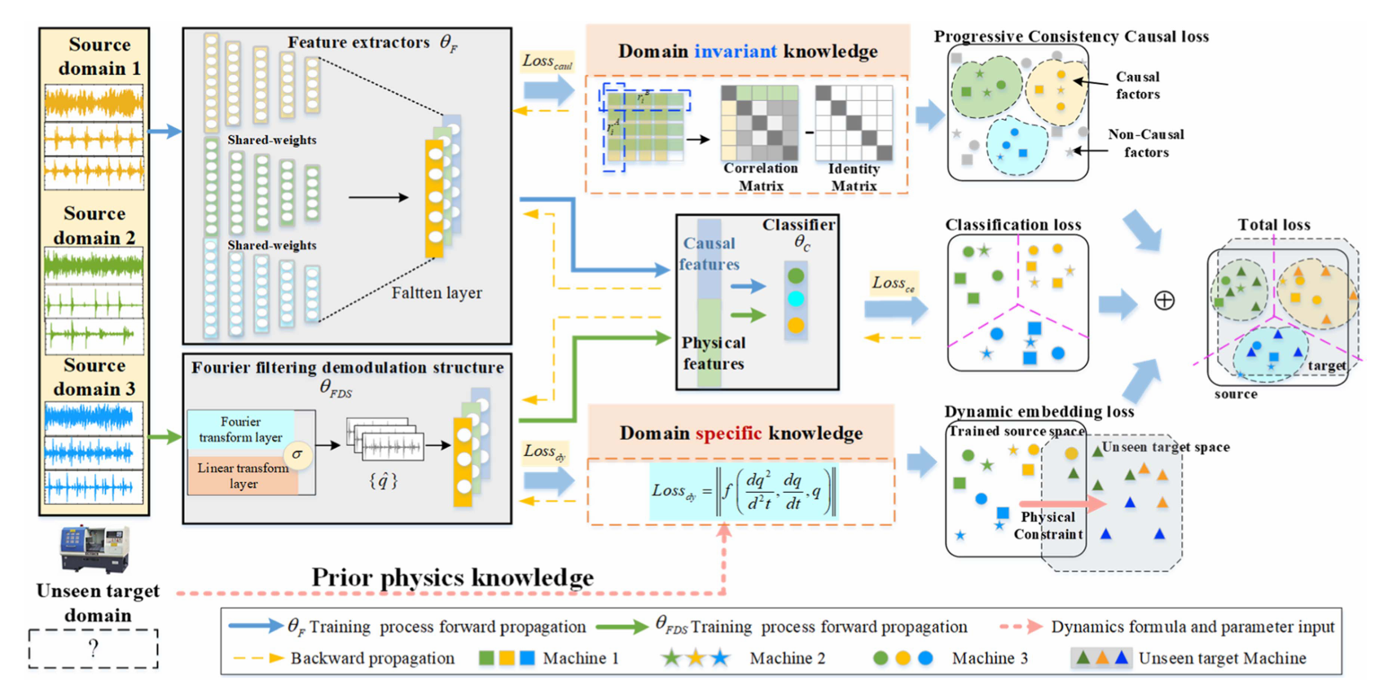
本文所建立的结构因果模型（SCM）如下图：
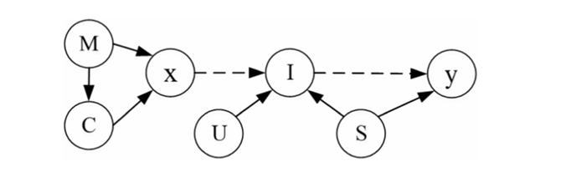
图中实线表示因果关系（父节点导致子节点），虚线表示统计相关性。
$M$ 代表机器个体，$C$ 代表运行工况，监测数据 $X$ 由 $M$ 和 $C$ 共同生成。$I$ 是网络从 $X$ 中提取的隐式特征表示，与故障类别 $y$ 存在统计关联。特征 $I$ 由因果因子 $S$ 和非因果因子 $U$ 共同决定。其中，$S$ 是具有跨域不变性的因果因子，直接决定故障类别 $y$；而非因果因子 $U$（如环境干扰、特定机器属性）与 $y$ 独立。该因果机制的核心目标即是从隐式表示 $I$ 中解耦出 $S$，即提取出仅对 $y$ 产生直接因果影响的域不变特征。
轴承、轴承-转子模型以及主轴-轴承模型的动力学嵌入损失 $L_{dy}$ 可分别表示为 $L_{dy1}$、$L_{dy2}$ 和 $L_{dy3}$ 。
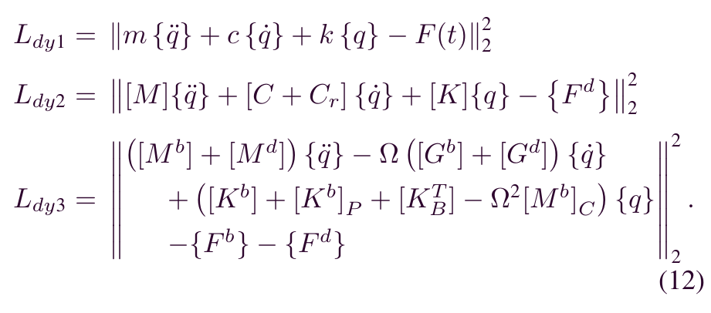

齿轮箱动力学建模的学习
基于组内现有的研究基础，深入学习并推导了单轨列车走行部齿轮箱的集总参数动力学模型，包含输入轴、中间轴及输出轴的16自由度弯-扭-轴耦合集总参数动力学模型。梳理了弧齿锥齿轮与斜齿轮副动态啮合力及其空间分力的推导逻辑，熟悉了正常工况下时变啮合刚度的傅里叶级数展开方法，以及通过引入刚度折减系数与位移脉冲函数实现齿面剥落故障与装配误差动力学表征的建模机理，为结构因果建模奠定理论基础。另外目前正在搭建实验部分内容。

遇到的问题

2.1 论文提出的动力学嵌入损失 $L_{dy}$ 强依赖于目标机器准确的物理参数（质量、刚度、阻尼等）。在实际的单轨列车齿轮箱研究中，齿轮啮合刚度是时变的，且系统阻尼难以精确测量。如果输入的先验物理参数存在较大误差，可能会误导网络的优化方向，导致“负迁移”现象。

收获与启发

3.1 相比于纯数据驱动的迁移学习，因果机制可以剔除环境干扰，而物理嵌入则补充了目标域特有的结构信息，这种双流架构非常适合处理既需要高泛化性、又受制于特定机械结构的复杂系统。

下两周计划
- 4.1 尝试根据齿轮箱动力学方程添加物理约束。
- 4.2 继续完善实验搭建。

